Консультация для родителей ДОУ

« Безопасность ребёнка»

Главное преимущество дошкольников в обучении личной безопасности состоит в том, что дети данного возраста выполняют четко сформулированную инструкцию родителей в связи с возрастными особенностями. Необходимо выделить правила поведения, которые дети будут выполнять, так как от этого зависят их здоровье и безопасность. Эти правила следует подробно разъяснить детям.
Задача взрослых состоит не только в том, чтобы оберегать и защищать ребёнка, но и в том, чтобы подготовить его к встрече с различными сложными ситуациями.
Ребенок должен знать информацию о себе: имя, фамилию, адрес и номер телефона.
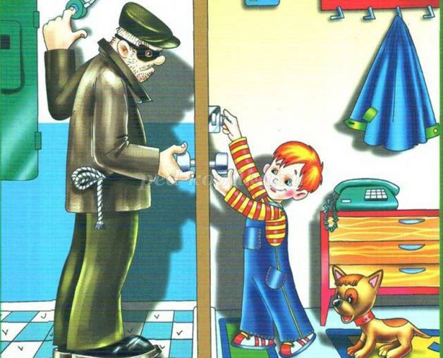
Обозначьте для ребенка границу «свой - чужой»:
Объясните ребенку: чужой – это любой человек, которого он не знает (независимо от того, как он себя ведет, кем себя представляет).
Для формирования более точного понимания того, кто является "своим” и "чужим” человеком, попросите изобразить на одном рисунке тех людей, кого они считают "своими” (мама, папа, бабушка и т. д.), а на другом рисунке – чужих, посторонних (продавца, прохожего и т. д.). Если ребёнок изобразил на первом рисунке, помимо членов семьи, кого-то еще, например: воспитателя, подругу мамы, друга – объясните, что такие люди называются "знакомыми”. Предложите нарисовать их на третьем рисунке. Не помешает провести несколько обучающих экспериментов, чтобы проверить усвоение этих правил. Например, мама или папа могут договориться со своим знакомым, которого ребенок не знает, чтобы он попробовал познакомиться с малышом, пригласить его пойти с собой.
Если ребенок остается один дома: он должен четко понимать, что дверь нельзя открывать НИКОМУ, кроме мамы (папы, бабушки – оговорите круг лиц).
Предметы домашнего быта, которые являются источниками потенциальной опасности для детей, делятся на три группы:
- предметы, которыми категорически запрещается пользоваться (спички, газовые плиты, розетки, включенные электроприборы);
- предметы, с которыми, в зависимости от возраста детей, нужно научиться правильно обращаться (иголка, ножницы, нож);
- предметы, которые взрослые должны хранить в недоступных для детей местах (бытовая химия, лекарства, спиртные напитки, сигареты, режуще-колющие инструменты).
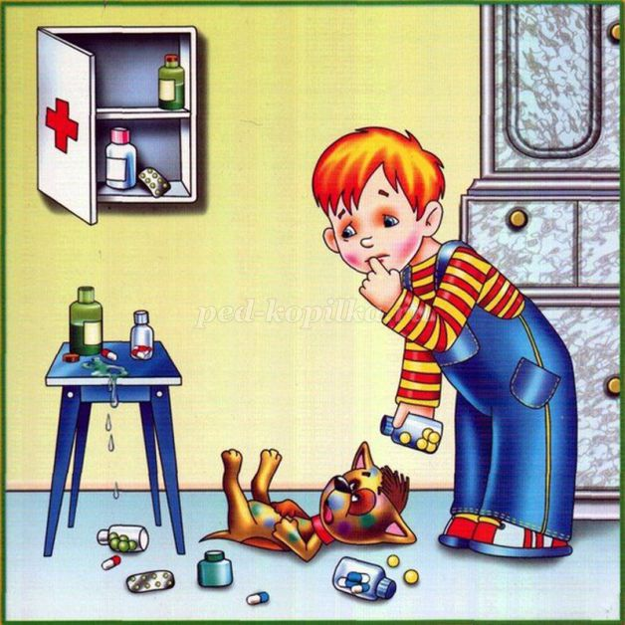

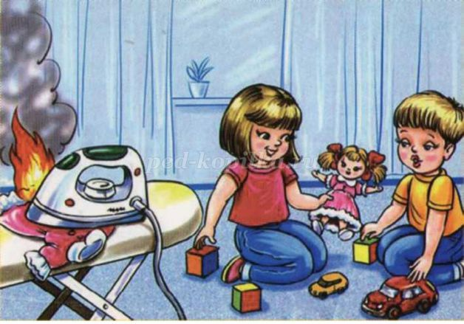

При возникновении пожара в отсутствии взрослых - ребенку важно:
- не прятаться под стол, в шкаф или под кровать (пожарные могут сразу не заметить ребенка и могут не успеть его спасти);
- по возможности выбежать на балкон или выглянуть в окно и кричать о помощи.
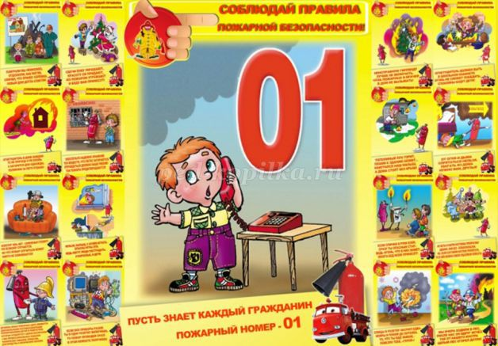
Безопасность ребенка на улице
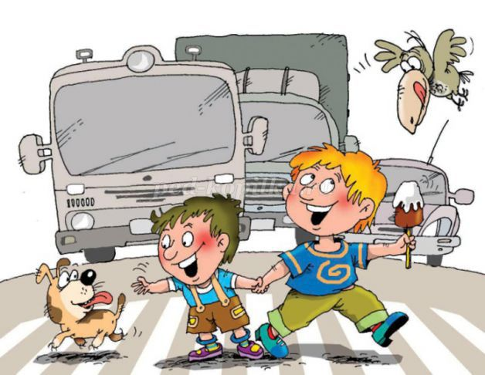
Готовя своего ребенка самостоятельно ходить в школу или кататься на велосипеде во дворе дома, вы должны обойти с ним весь двор, отмечая потенциально опасные места.
Заключите договор с ребенком, согласно которому он будет двигаться только по согласованному с вами безопасному маршруту, не будет срезать путь, особенно на пустынных участках.
Ребенок должен запомнить следующие правила.
1.Не выходить на улицу без взрослых.
2.Не играть на тротуаре около проезжей части.
3.Переходить дорогу только по пешеходному переходу на зеленый сигнал светофора.
4.Ездить на велосипеде в городе только там, где нет автомобилей.
5.Маленькие дети должны кататься на велосипеде только в присутствии взрослых, детям старшего дошкольного возраста даже в присутствии взрослых не следует ездить на велосипеде по тротуару, так как они могут мешать пешеходам, могут наехать на маленького ребенка, сбить пожилого человека, толкнуть коляску с малышом.

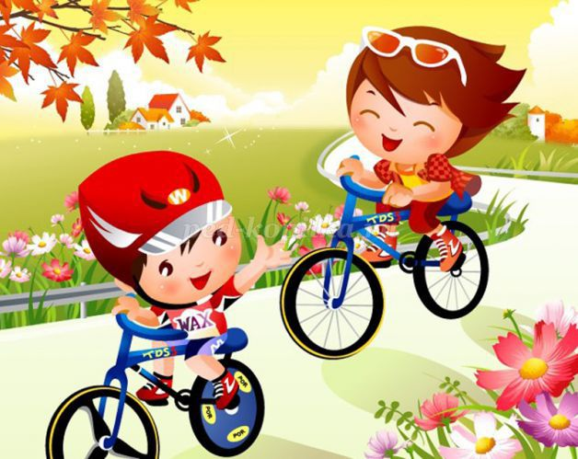

6.Быть внимательным, но не сверхосторожным и не трусливым.
7.Хорошо знать ориентиры в районе своего дома.
8.Ходить по середине тротуара, не приближаясь к кустам и дверям, особенно заброшенных домов.
9.Знать все безопасные места, где можно укрыться и получить помощь.
10.Не привлекать к себе внимания манерой поведения.

Безопасность в общественном транспорте
Родителям следует помнить, что маленьким детям без взрослых нельзя ездить в общественном транспорте. Но постепенно детей необходимо к этому готовить. Например, ребенок должен хорошо знать свой маршрут, главным образом станцию посадки и высадки. Он должен знать также все ориентиры и названия улиц по пути следования. Объясните ребенку, что он должен все видеть и замечать.
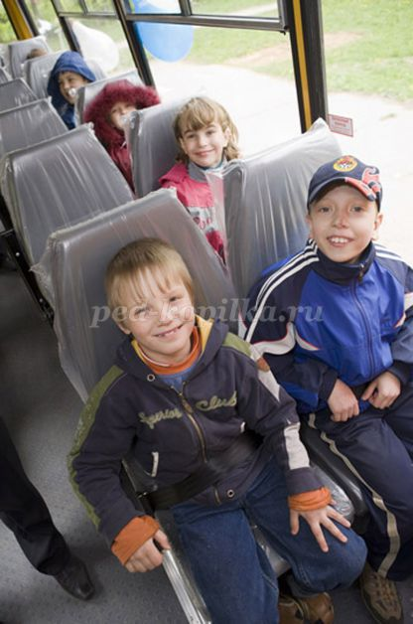

Посоветуйте ребенку садиться рядом с водителем или контролером, ждать автобус только в хорошо освещенном месте. Разумеется, укрепите в ребенке веру в собственный инстинкт. Он должен уйти, как только почувствует какой- то дискомфорт. Если с ним заговорит незнакомец, ему необходимо привлечь к себе внимание окружающих, чтобы при необходимости кто-нибудь мог прийти на помощь.
При пользовании общественным транспортом:
1.Нельзя показывать деньги, привлекая к себе внимание.
2.Нельзя близко подходить к краю дороги во время посадки на автобус, особенно в период гололеда.
3.Нельзя стоять у дверей - это мешает входу и выходу пассажиров.
4.Нельзя высовываться и высовывать руки в открытые окна.
5.Принято уступать место пожилым людям, пассажирам с маленькими детьми, инвалидам

Самым лучшим способом обучения детей всегда был собственный пример. Если хотите научить ребенка правилам безопасности, прежде всего, сами выполняйте их.

